模块：宏伟蓝图

在python中顶层文件包含了程序的主要控制流程。模块是是python的最高组织结构，同时模块也是python中代码重用的最高层次。

Python的官网上[www.python.org](http://www.python.org)使用的标准库可以多去看看。

Import是如何工作的

第一步：搜索到目录

第二步：看是否需要进行编译（第一次的时候需要进行编译）

第三步：执行

在上面的第二步的过程中，如果一个模块被导入，会在其所在的目录下面生成一个module.pyc文件。

一个模块可以是既被导入又是处于运行的状态的

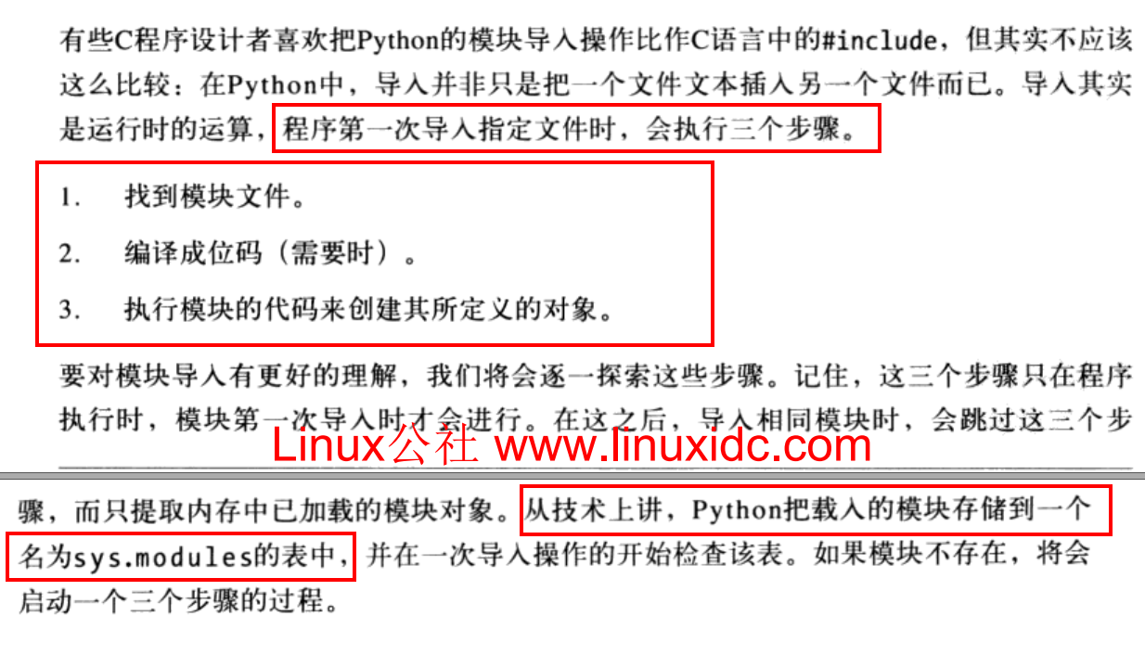

Python的模块的搜索过程：

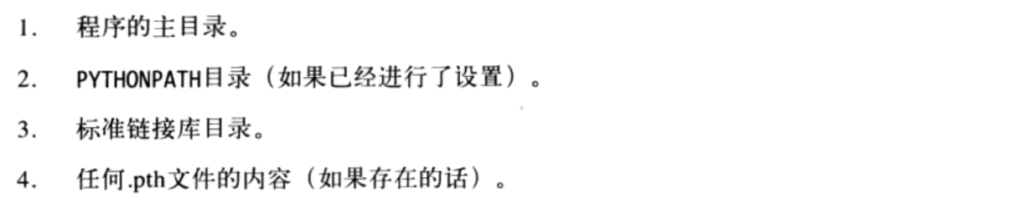其中，第2、4两点我们是可以进行修改的。第二点在windows下是修改这一个环境变量。

查看搜索路径的的列表：sys.path

Import时导入的模块，遇到同名文件时，优先的选择方式为如下。

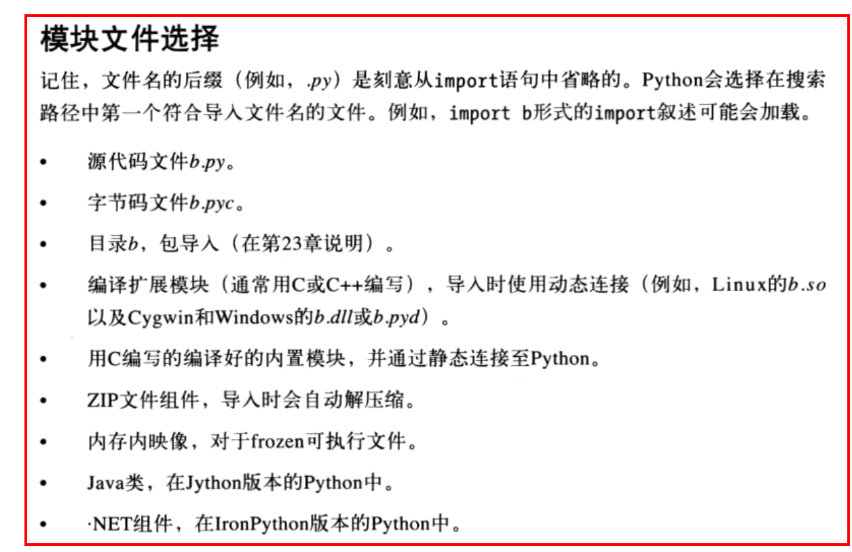

模块的导入时的操作：__import__内置函数，可以对import时进行重新定义行为